ДЕНЬ ДЕТСКОГО ЭКОЛОГИЧЕСКОГО КИНО РОССИИ
Всероссийский фестиваль с международным участием
Фонд «ВторРесурс»

Ленинградская обл., д. М. Карлино, д. 26, оф. 5/19

+7 (921) 587-36-59
ИНН 4707045934, КПП 470701001, ОГРН 1224700004715
Почтовый адрес: 188310, Ленинградская обл., г. Гатчина, ул. Генерала Сандалова, д. 5, кв. 37
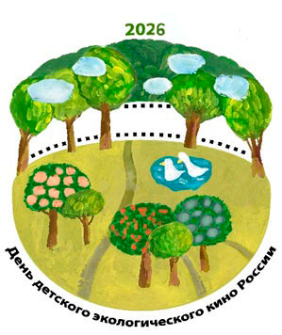
Председателю постоянной комиссии по
экологии и природопользованию
Законодательного собрания
Ленинградской области
Гардашникову А.М.

Исх. № 1/4
14 апреля 2026 года

Уважаемый Андрей Михайлович!

Хочу проинформировать Вас о том, что тринадцатый День детского экологического кино России – Всероссийский фестиваль с международным участием будет проходить 15 октября в г. Волосово. Данное мероприятие ставит своей целью привлечение внимания к проблемам окружающей среды родного края через творческое осмысление и понимание.
Оперативная информация о проведении фестиваля – на официальной странице Дня детского экологического кино России в ВК: https://vk.com/denecokino
Из общения с участниками, организаторами, членами делегаций, официальными гостями и зрителями мы видим необходимость дальнейшего распространения нашего положительного опыта, не имеющего аналогов подхода в вопросах культурного развития и экологического воспитания. В настоящее время День детского экологического кино России является самым передовым и успешным мероприятием, не имеющим аналогов в РФ среди проектов подобной тематики.
По итогам 2025 г. День детского экологического кино России признан лучшим просветительским проектом, внёсшим значительный вклад в просветительскую деятельность Ленинградской области (Знание. Премия 2025). Также проект был удостоен диплома за победу в региональном этапе международной премии #МЫВМЕСТЕ.
В этом году День детского экологического кино России стал финалистом национальной премии в области природной фотографии и эко просвещения "Рассвет" в номинации "Лучший образовательный проект - 2026".
Также мы получили официальный статус партнёра нацпроекта «Экологическое благополучие».
Учитывая особую социальную значимость проекта, прошу Вас поддержать проведение фестиваля и принять участие в работе Дня детского экологического кино России. Ребятам очень важна Ваша поддержка и искреннее внимание!
В этом году дирекцией Дня детского экологического кино России планируется определение победителя в номинации – «Команда 47 – ЭКО».
Прошу Вас рассмотреть возможность учреждения специального приза Законодательного собрания Ленинградской области в этой номинации Дня детского экологического кино России.
Уверен, что после знакомства с детскими киноработами у Вас сложится благоприятное впечатление об ответственном отношении подрастающего поколения к вопросам экологии, любви и внимания к ошеломляющему разнообразию жизни на Земле, жажде её познания!
Ответ прошу направить на gkv-eco@yandex.ru (+79215873659)

Основатель и директор Дня детского экологического кино России,
член ОЭС при Губернаторе Ленинградской области


К.В. Грибач

